رپورٹ ریفریشر کورس مجلس انصاراللہ سواں گارڑن مورخہ 13 فروری 2024

مکرم و محترم صدرانصار اللہ پاکستان،
آداب و تسلیمات،
مورخہ 13 فروری 2024 کو مجلس انصار اللہ سواں گارڈن کے زیر اہتمام عاملہ کاریفریشرکورس منعقد کیا گیا جس میں ضلعی تمائنے مکرم حسن احمد بابر صاحب منتظم تربیت ضلع، مکرم عبدالقدوس احمد صاحب منتظم تحریک جدید ضلع اور مکرم قاضی محمد اٖفضل صاحب منتظم صحت ہ جسمانی ضلع نے صرارت فرمائی۔
پروگرام کا آؑغاز دعاسے کیا گیا۔ اس کے بعد مکرم حسن احمد بابر صاحب نے عاملہ ارکان کو حضور انور کا پیغام مجلس شوری 2024 اور تجاویز شوری پڑھ کر سنائی۔
ضلعی نمائندوں کو عاملہ ارکان کا تعارف کرایا گیا اور ضلعی نمائندوں نے عاملہ ارکان کو اپنے شعبہ کے ہوالے سے ہدایات دیں۔
مجلس کے مندرجہ ذیل عاملہ ارکان ریفریشر کورس میں شامل ہوئے:
خاکسار حبیب احمد ذعیم حلقہ۔
مکرم رفیق احمد وڑایچ صاحب نائب ذعیم اول ، منتظم تربیت، منتظم تعلیم و ۔۔۔۔۔۔ وقف عارضی، سائق نیول اینکریج۔
مکرم محمد عبدالسلام صاحب نائب ذعیم صف دوم، سائق سواں گارڈن۔
مکرم منور احمد صاحب منتظم عمومی۔
مکرم چوہدری مناضر احمد صاحب منتظم اصلاح و ارشاد، منتظم تربیت ۔ نو مبائین۔
مکرم نصراللہ حشام صاحب منتظم مال۔
مکرم منیراحمد قریشی صاحب منتظم ایثار۔
مکرم حفاظت عمران صاحب منتظم اشاعت۔
مکرم مبشراحمد ورک صاحب مربی حلقہ سواں گارڈن۔
کل حاضری 12 کی تھی۔
مجلس سواں گارڈن کے رواں سال کا سالانہ پلان رپورٹ کے ساتھ لف ہے۔
اللہ تعالیٰ ہمیں احسن رنگ میں خدمت دین کی توفیق عطا فرمائے (آمین)

وسلام
حبیب احمد
ذعیم مجلس سواں گارڈن

ریفریشر کورس
مجلس سواں گارڈن
ضلع اسلام آباد

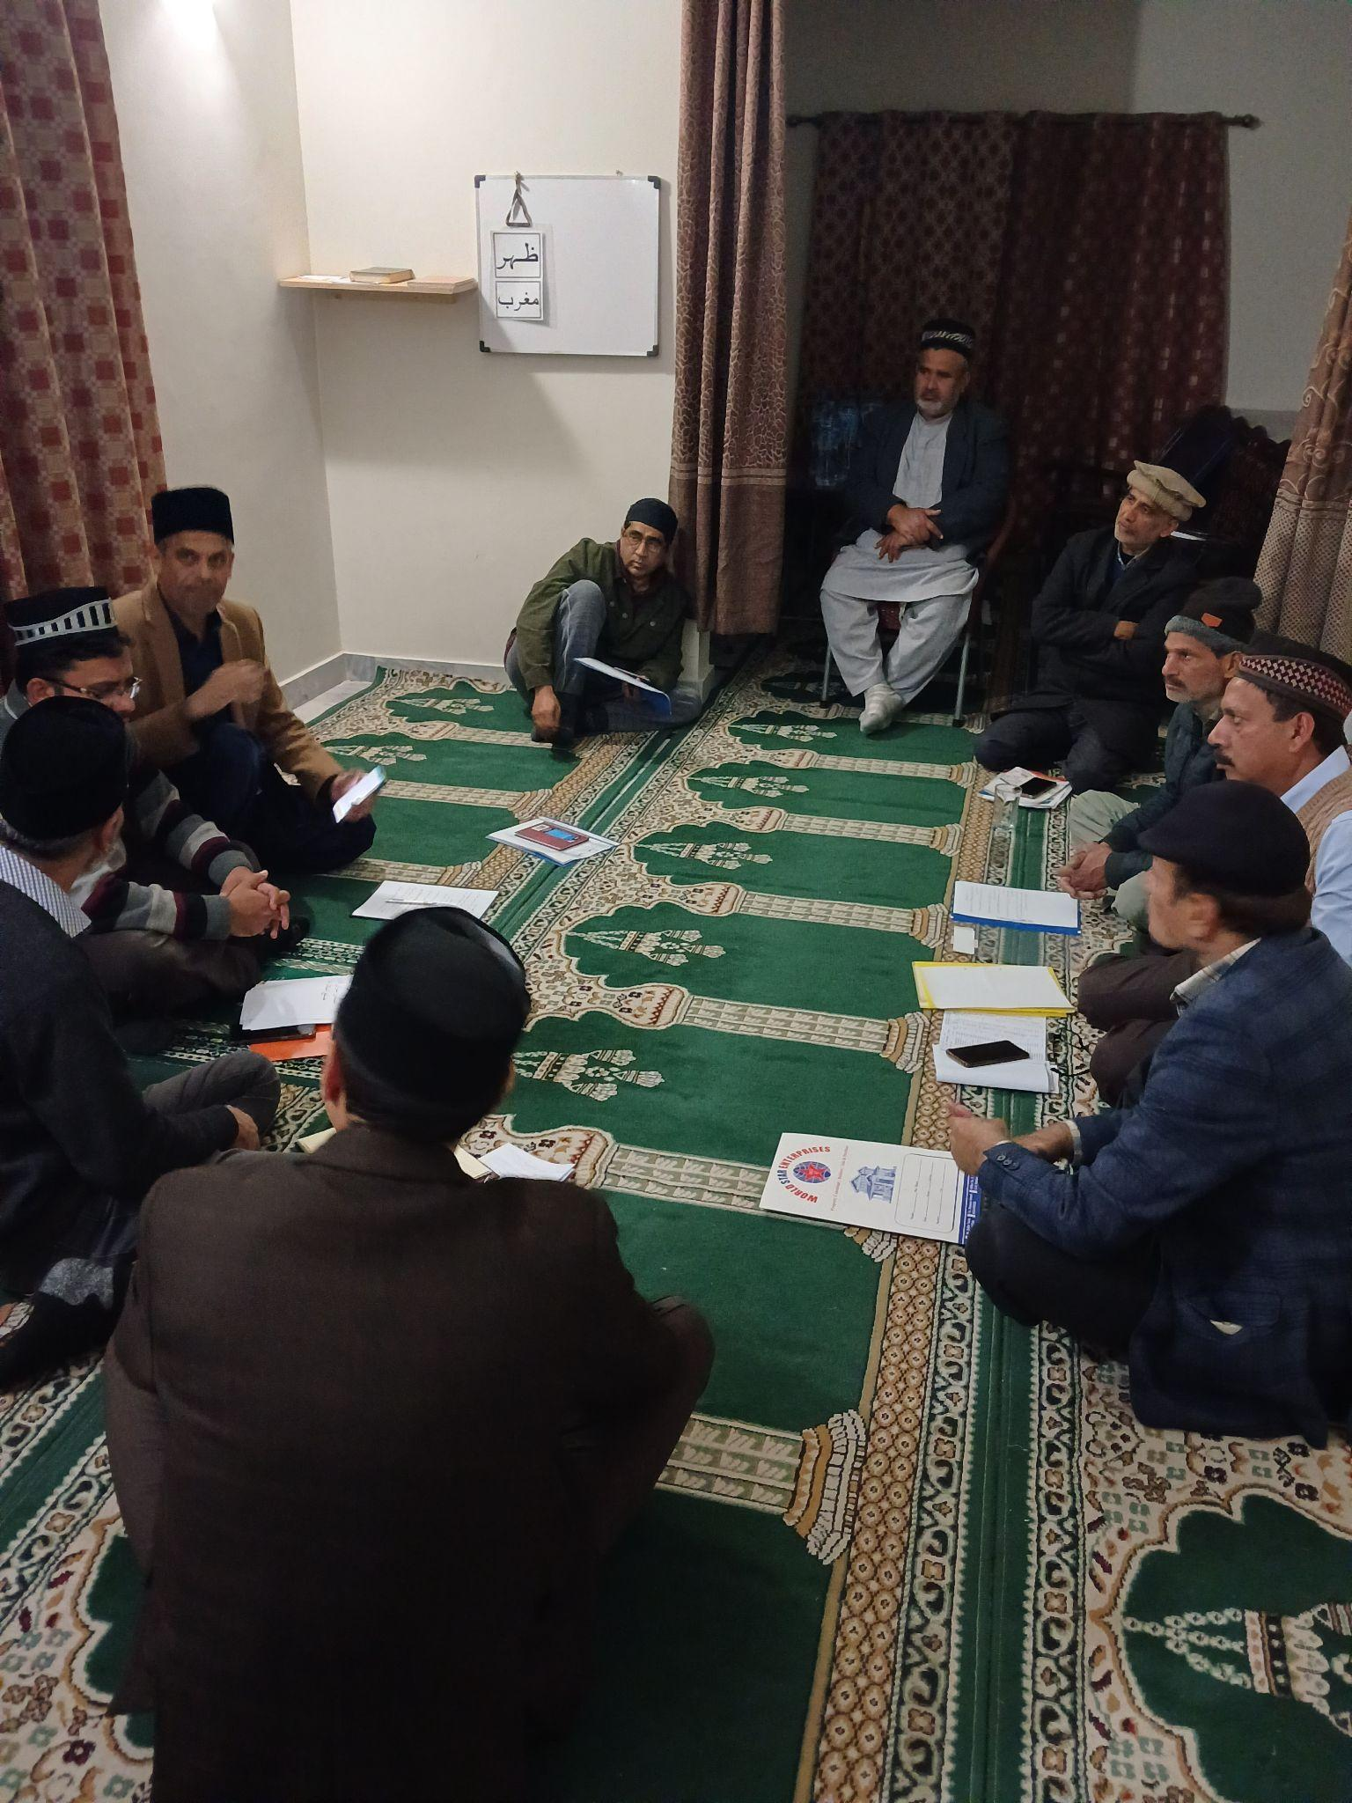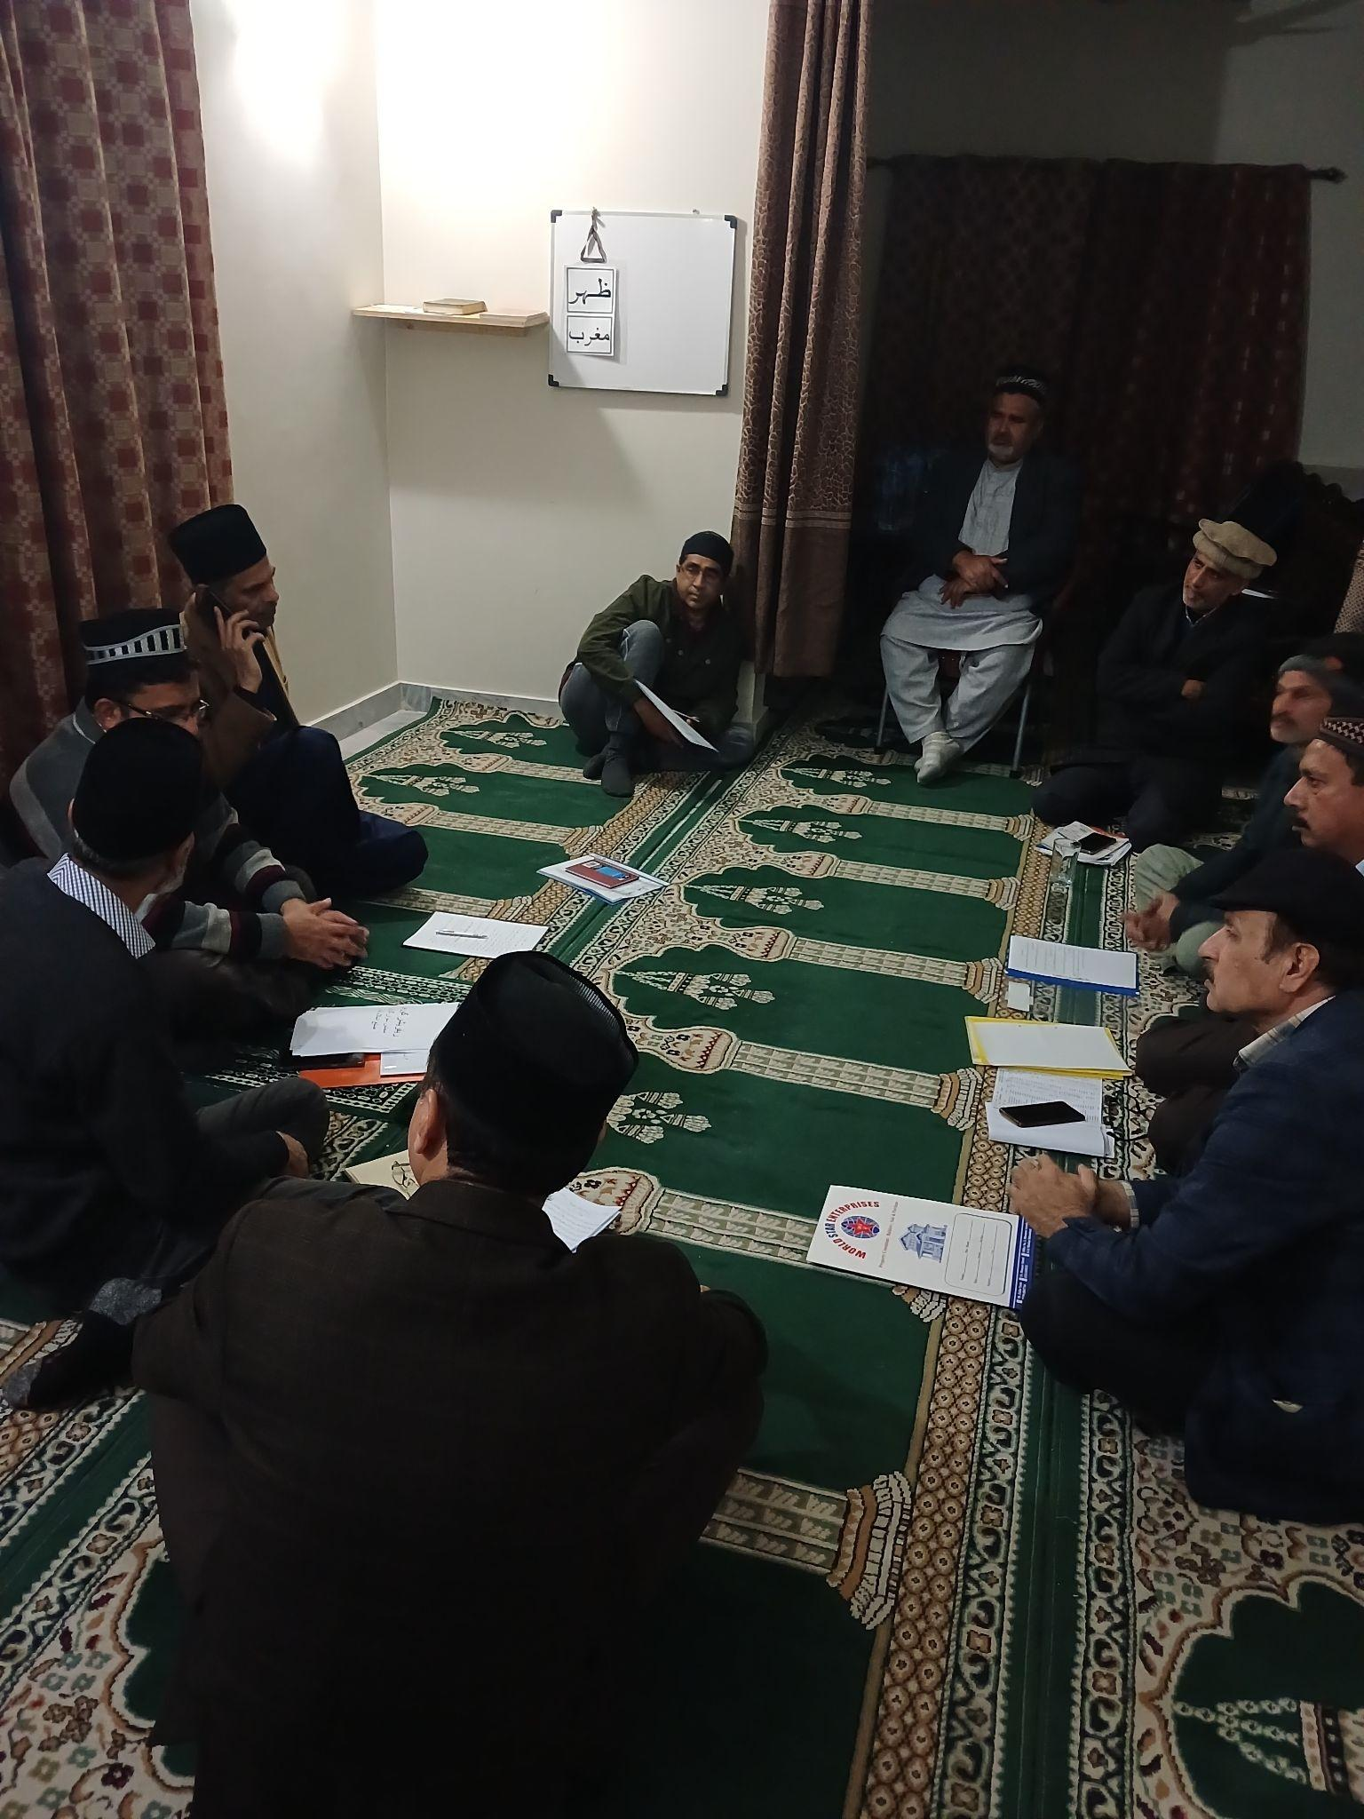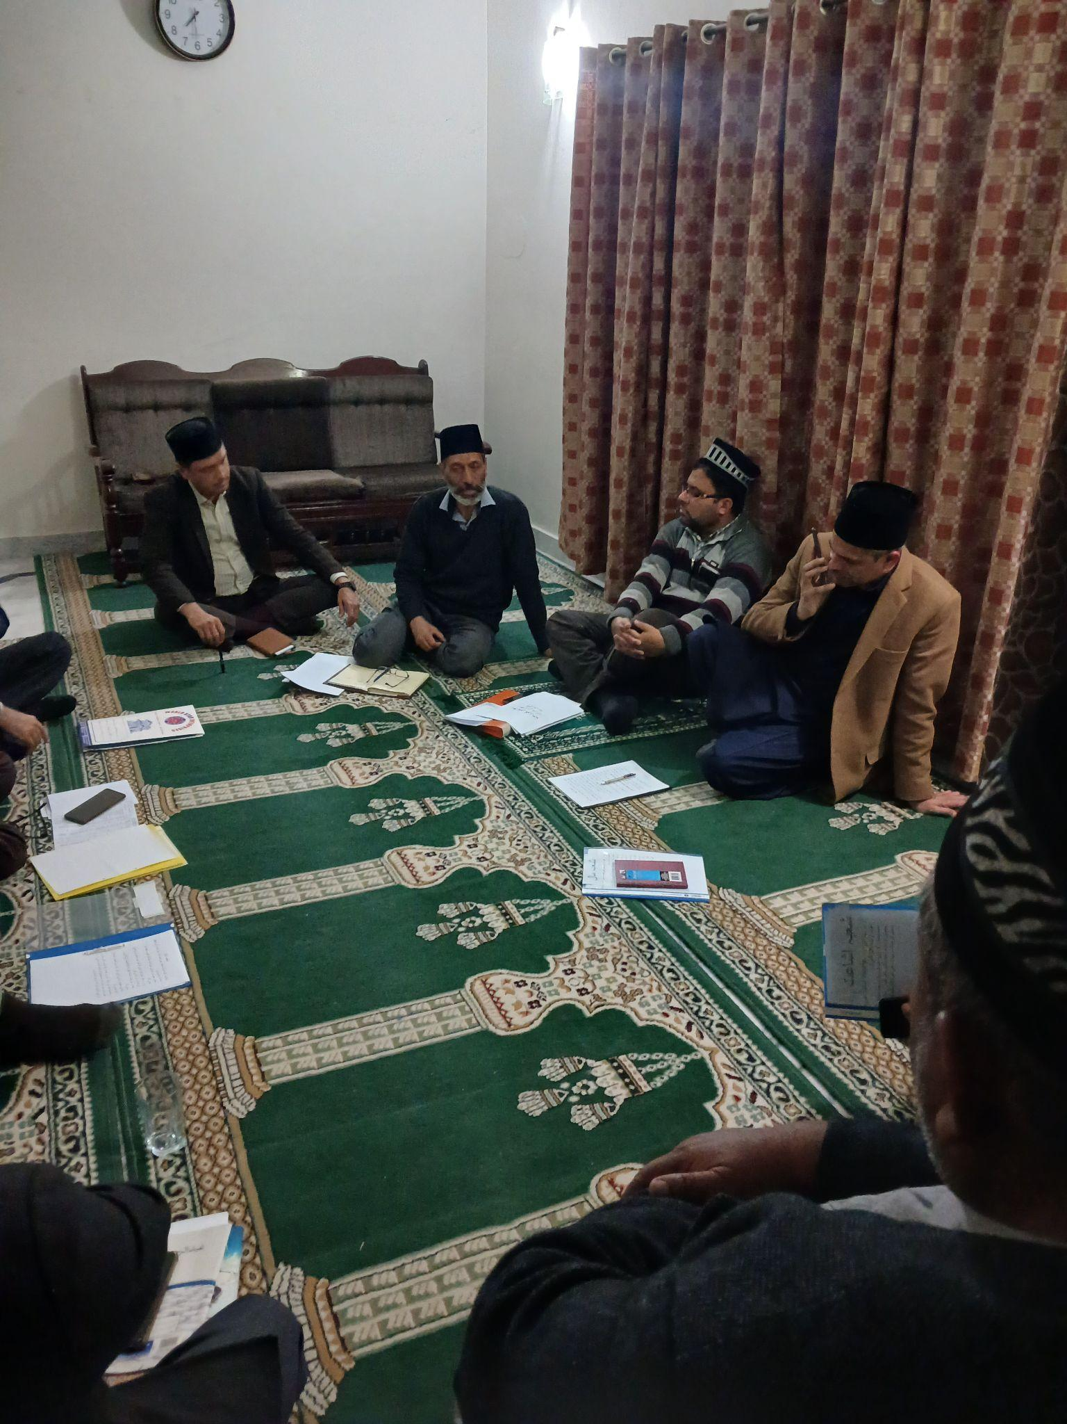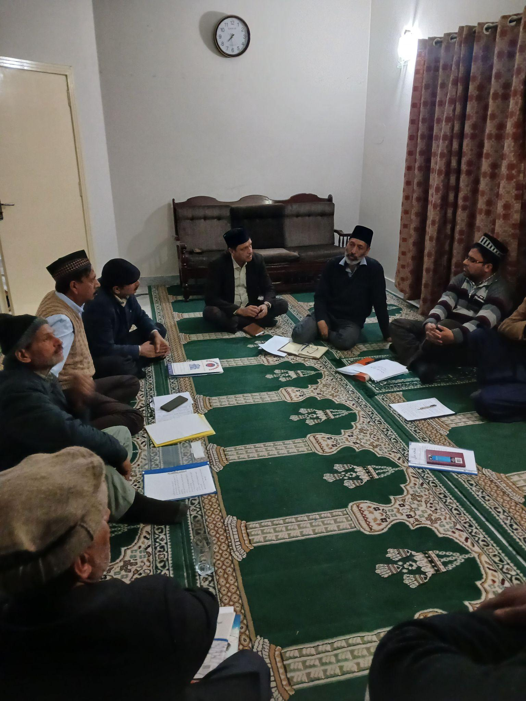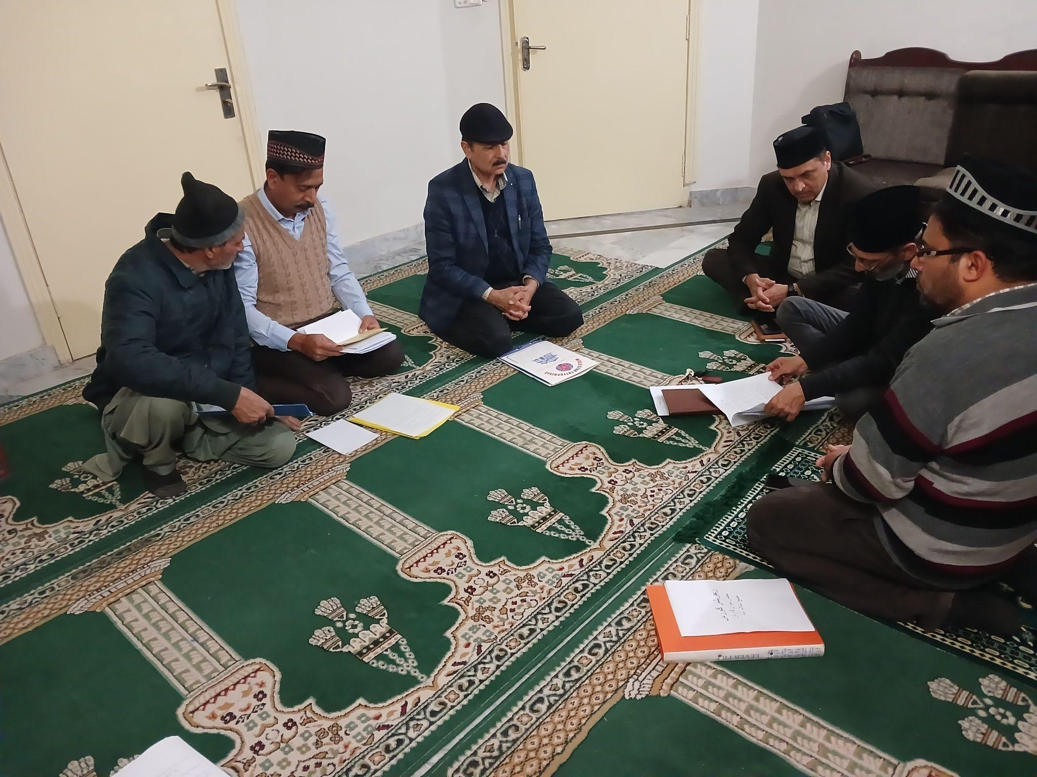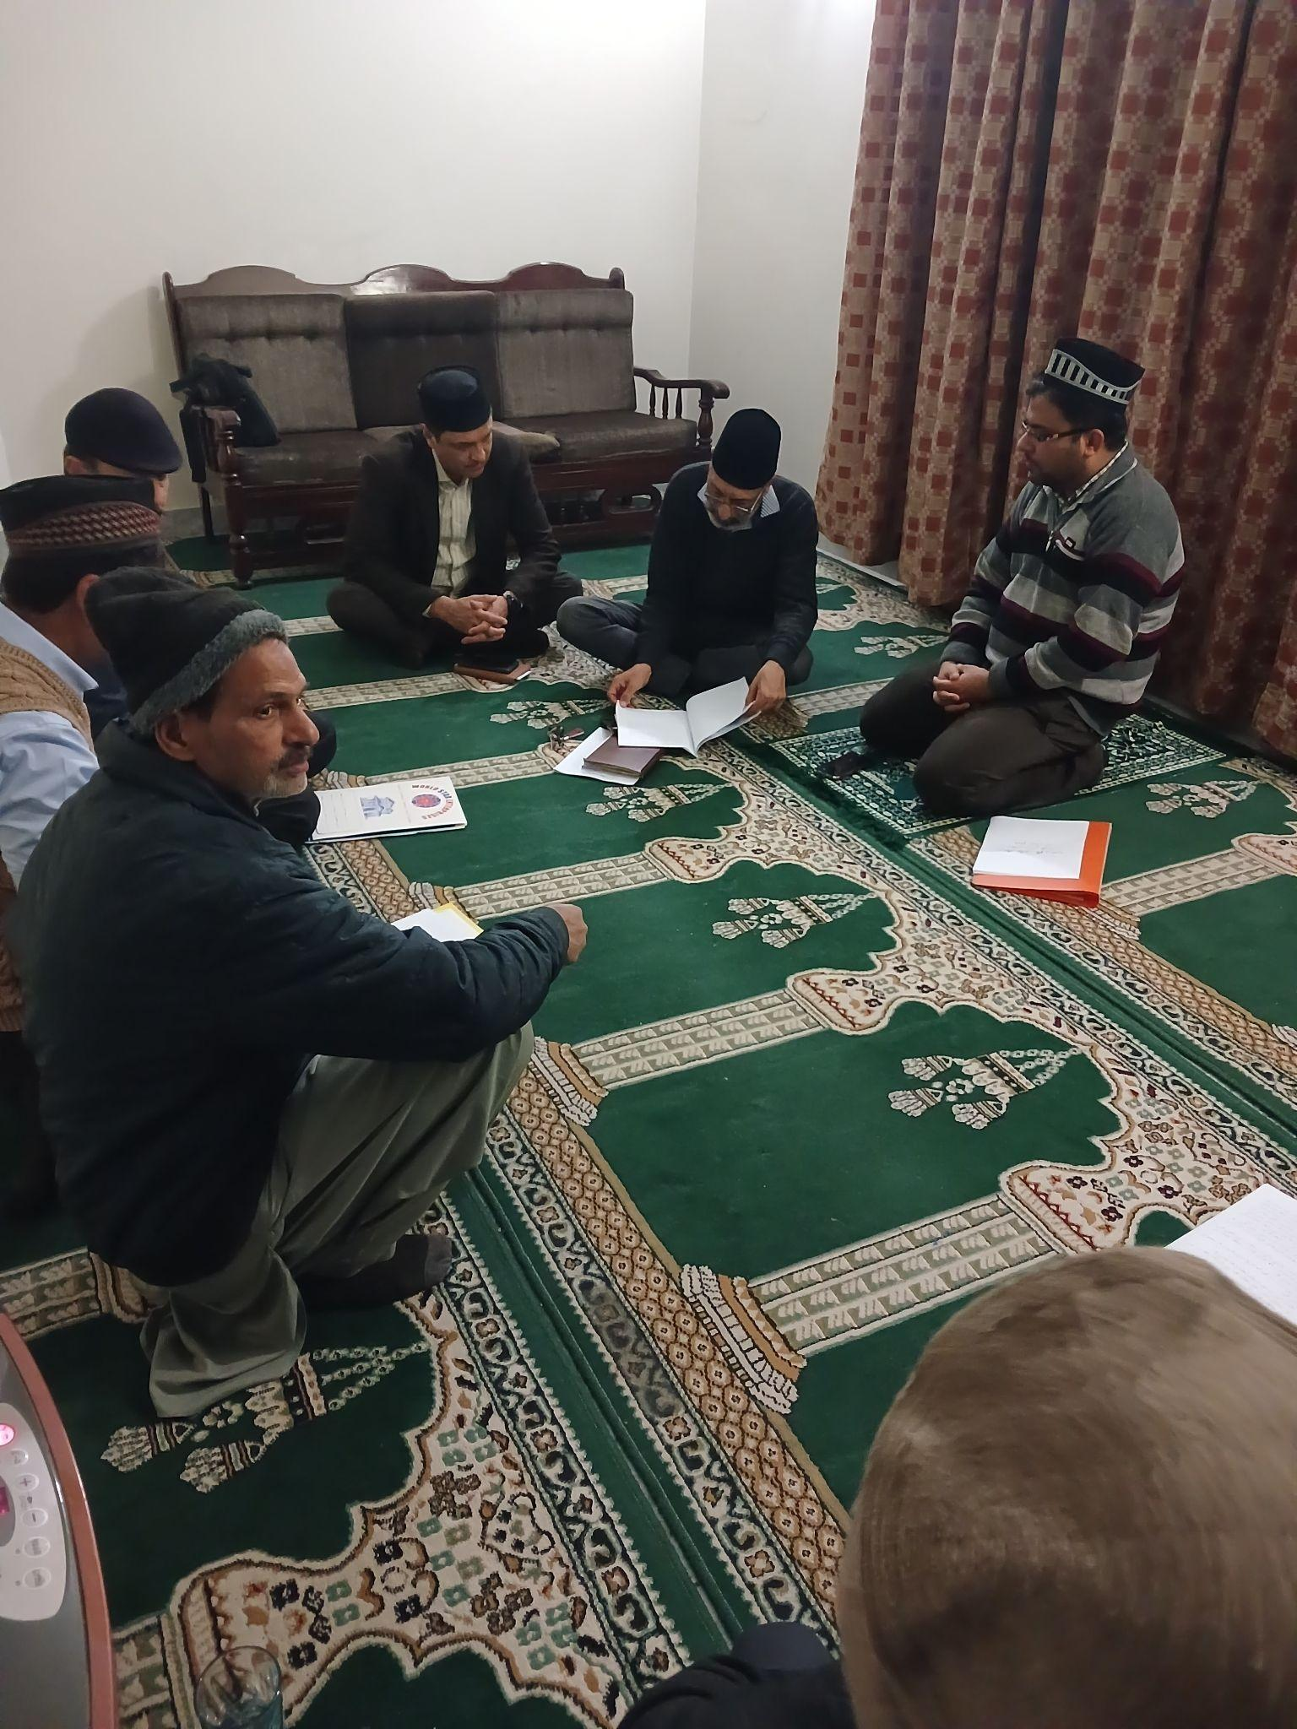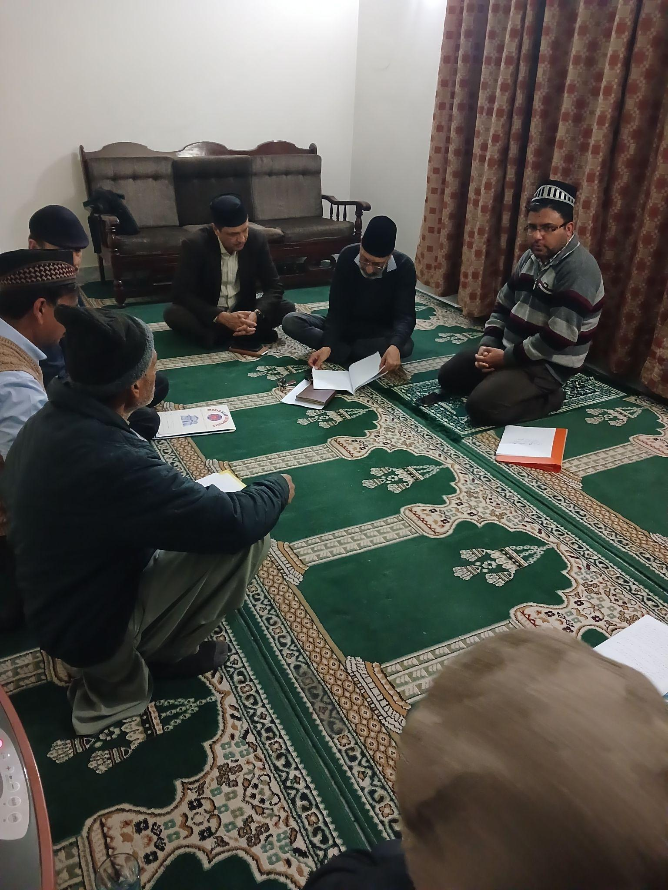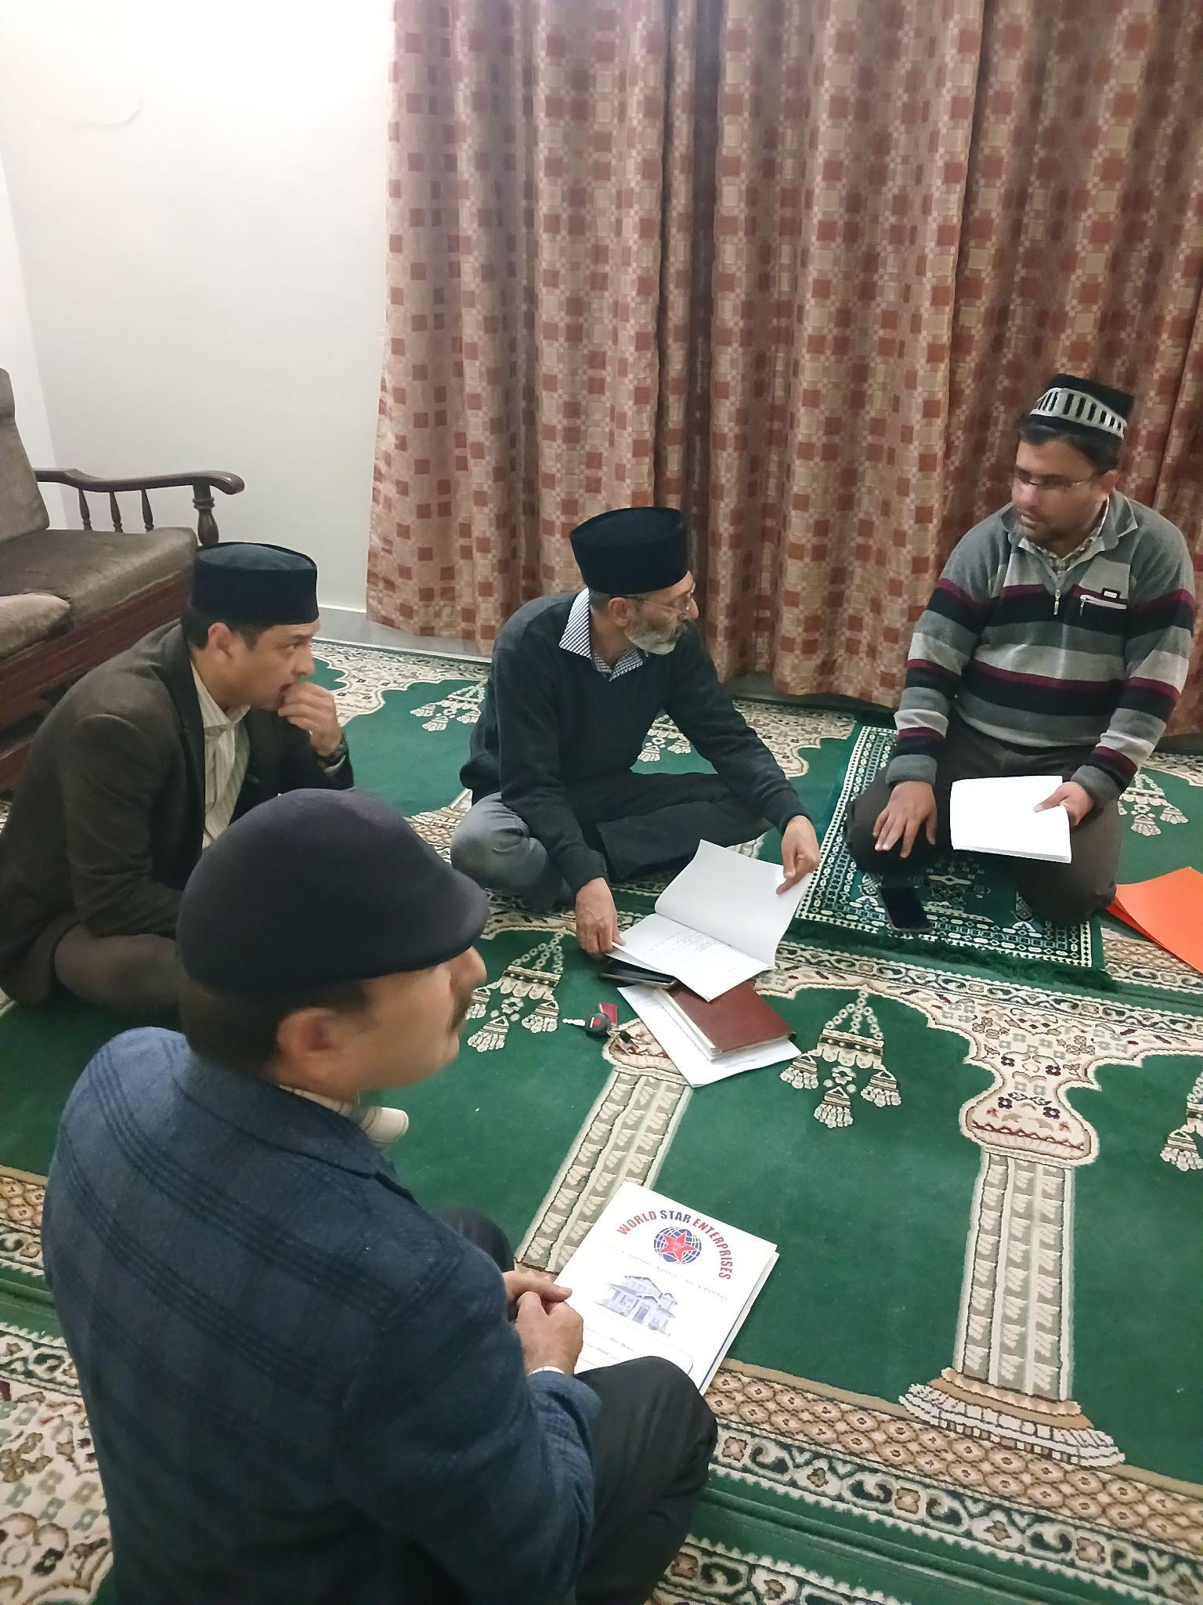

شعبہ تجنید
خاکسار کو امسال مجلس میں شعبہ تجنید میں خدمت کی توفیق حاصل ہوئی ہے۔ مجلس سواں گارڈن میں کل انصار 28 ہیں۔جس میں صف اول کی تعداد 15 اور صف دوم کی تعداد 13 ہے۔ مجلس کی تمام تجنید ایکسل میں محفوظ ہے۔ جو کہ بروقت مرکز بھیج دی گئ ہے۔ مجلس میں ہر آنے اور جانے والے ناصر کا بروقت مرکز اور ضلع کو بتایا جاتا ہے۔ تجنید میں رکارڈ بھی کیا جاتا ہے۔
سو فیصد انصار کے تجنید کارڈ مکمل ہیں۔ دو نئے آنے والے انصار کے تجنید کارڈ اسی ماہ مرکز بنانے کیلئے بھیجے گئے ییں۔
مجلس میں تین حزب ییں نیول اینکرج، سواں گارڈن اور جناح گارڈن۔ تمام حزب میں سائقین مکرر کئے گئے ییں۔ سائقین کا ماہانہ ایک۱جلاس ہوتا ہے۔تمام سائقین کو اپنے انصار کا بھی علم ہے۔
فروری اور اکتوبر کے مہینے میں عشرہ تجنید منایا جائے گا۔

شعبہ عمومی
خاکسار کو امسال مجلس میں شعبہ عمومی میں خدمت کی توفیق حاصل ہوئی ہے۔ مجلس کی عاملہ منظوری کیئے بروقت مرکز بھیج دی گئ ہے۔ ہر ماہ عاملہ کے دو اجلاس کئے جاتے ییں۔ جسکی کاروائی رجسٹرپر لکھی جاتی ہے۔ کاروائی ہر عاملہ کے اجلاس میں پڑھ کر سنائی جاتی ہے۔
ہر ماہ ایک اجلاس عام کرنے کا پلان ہے۔ شعبہ عمومی کے تحط مجلس میں ریفریشر کورس منعقد کیا جا رہا ہے۔
تمام سائقین کو انفرادی رپورٹ فارم دیے جائیں گے۔ جو سائقین کی فائل میں چسپاں کئے جائیں گے۔ آن لائن کام شروع کر دیا گیا ہے۔
مرکز سے موصول ہونے والے اور مجلس سے لکھے گئے تمام خطوط کا حساب رکھا جائے گا۔ اور متعلقہ عاملہ ممبر تک پہچایا جائے گا۔
ماہانہ رپورٹ ہر ماہ کی آٹھ تاریخ سے پہلے مرکز بیجھوائی جائے گی۔
اکتوبر کے ماہ میں تربیتی اجتماع کیا جائے گا۔
ہر سہماہی میں زعیم مجلس کم سے کم ایک دفعہ ہر ناصر سے ملاقات کریں گے۔
نومبر کے ماہ میں ذعیم مجلس کے انتخابات کرائے جائیں گے اورعاملہ بنائی جائے گی۔
مجلس کی سطح پر ایک سٹاک رجسٹر بنایا گیا ہے جس میں میں لوکل فنڈ سے خریدی گئ چیزوں کا حصاب رکھا جائے گا۔
سال کے آخر پر مجلس کی سالانہ رپورٹ بنائی جائے گی۔

شعبہ تعلیم
خاکسار کو امسال مجلس میں شعبہ تعلیم میں خدمت کی توفیق حاصل ہوئی ہے۔
اس شعبہ کے تحت تمام انصار کومطلع کتب کی طرف ترغیب دلائی جائے گی اور آڈیو کتب سنوانے کا خاص اہتمام کیا جائے گا۔
سال کے پہلے اوردوسری سہماہی میں سو فیصد انصار کو نماز باترجمہ نماز سکھانے کا اہتمام کیا جائے گا۔
مئ کے مہینے میں مجلس میں علمی ریلی کی جائے گی۔
مجلس حسن بیان اور مجلس انصار سلطان القلم کا قیام کیا جائے گا اور ان کےماہانہ اجلاسات کروائے جائیں گے۔

شعبہ تعلیم۔۔۔۔۔۔۔ و وقف عارضی
خاکسار کو امسال مجلس میں شعبہ تعلیم۔۔۔۔۔۔۔ و وقف عارضی میں خدمت کی توفیق حاصل ہوئی ہے۔
100 فیصد انصارکا جائزہ لیا جائے گا کہ ناظرہ جانتے ہوں ۔
ہر ماہ کم از کم 2 ترجمہ کلاسز کا انعقاد کیا جائے گا۔
100 فیصد انصارکو روزانہ 2 رکوع معہ ترجمہ تلاوت کرنے کی طرف توجہ دلائی جائے گی ۔
وقف عارضی کا 100 فیصد کا ٹارگٹ بمعہ رپورٹ حاصل کرنے کی کوشش کی جائے گی۔
مرکزی عشرہ کی رپورٹ مرکز و ضلع بروقت بیھجی جائے گی۔

شعبہ تربیت
خاکسار کو امسال مجلس میں شعبہ تربیت میں خدمت کی توفیق حاصل ہوئی ہے۔
مجلس میں ہر ماہ ایک تربیتی کمیٹی کا اجلاس منعقد کیا جاتا ہے۔ جس میں تمام انصار کا تربیتی جائزہ لیا جاتا ہے جس میں مندرجہ ذیل امور شامل ہیں:
پنجوقتہ نماز 100 فیصد انصار کی ادائیگی ۔
نماز باجماعت کی طرف انصار کی خاص توجہ ۔
خطبات حضور انور 100 فیصد انصارکو سنانے کی کوشش کی جائیگی ۔
تمام انصارکو نماز جمعہ ادا کروانے کی طرف توجہ دی جائے گی۔
زیادہ سے زیادہ گھرانوں میں فیملی کلاسز کا انعقاد کروایا جائے گا۔
انصار کو THIS WEEK WITH HAZOORدیکھنے اور سننے کی طرف توجہ دے جائے گی
شرائط بیعت اور عہد خلافت انصار کو یاد کروایا جائے گا۔
مرکزی عشرہ کی رپورٹ مرکز و ضلع بروقت ارسال کی جائے گی۔
ہر ماہ مجلس میں تربیتی اجلاس عام منعقد کئے جائیں گے۔ فروری میں یوم مصلح موعود، مارچ میں یوم مسیح موعود، مئ میں یوم خلافت پر خاص اجلاس عام ہونگے
مجلس میں مرکزی عشرہ تربیت بھی خاص اہتمام کے ساتھ منائے جائیں گے۔
انصار کو نماز تہجد، روزانہ دو نفل ادا کرنے اور روزانہ تلاوت کرنے کی طرف خاص توجہ دلائی جائے گی۔ نیز ایم ٹی اے دیکھنے کی طرف بھی توجہ دلائی جائے گی۔
سال میں تربیتی اجتماع بھی کرنے کی کوشش کی جائے گی۔

شعبہ تربیت نومبائعین
خاکسار کو امسال مجلس میں شعبہ تربیت نومبائعین میں خدمت کی توفیق حاصل ہوئی ہے۔
مجلس سواں گارڈن میں فلحال کوئی نومبائعین موجود نہیں ہے۔ دعا ہے کہ مجلس کو کوئی پھل حاصل ہو اورمجلس اس شعبہ میں بھی کام کر سکے.

شعبہ اصلاح و ارشاد
خاکسار کو امسال مجلس میں شعبہ اصلاح و ارشاد میں خدمت کی توفیق حاصل ہوئی ہے۔
مجلس میں ہرماہ ایک اصلاح و ارشادکی کمیٹی کا اجلاس منعقد کیا جاتا ہے جس میں انصارکی اصلاحی معملات پر توجہ دی جاتی ہے۔
دوران سال 2 جلسہ سیرت النبی ﷺ کے اجلاس کا انعقاد کیا جائے گا۔
مجلس میں اختلافی مسائل(وفات مسیح، ختم نبوت اور صداقت حضرت مسیح موعود) کی ماہانہ کلاسزمنعقد کی جائیں گی۔
مجلس کے انصارکو دوستوں کی خوشیوں اور غموں میں شریک ہونے کی طرف توجہ دلائی جائے گی۔
دوران سال ایک پھل حاصل کرنے کی کوشش کی جائے گی۔
مرکزی عشرہ دعوت اللہ بھرپور طریقے سے منائے جائیں گے۔
مجلس میں سوال و جواب کی محفل اور سی ڈی کلاسز کا انعقاد کیا جائے گا۔

شعبہ ایثار
خاکسار کو امسال مجلس میں شعبہ ایثار میں خدمت کی توفیق حاصل ہوئی ہے۔
مجلس میں ہر سہماہی میں ایک میڈیکل کیمپ منعقد کیا جائے گا۔
ہر ماہ وقار عمل کیا جائے گا جس میں حاضری بڑھانے کی کوشش کی جائے گی
مجلس میں چندہ خدمت خلق کا 100فیصد ٹارگٹ پورا جائے گا ۔
ضلعی سطح پر ہونے والے وقار عمل میں انصار کوشامل کیا جائے گا۔
خدمت خلق کے دیگر امور پر انصار کو توجہ دلائی جائے گی۔ جس میں مالی مدد، مستحقین کو کھانا کھلانا، نئے ہ پرانے کپڑوں کی امداد وغیرہ شامل ہیں۔

شعبہ ذہانت و صحت جسمانی
خاکسار کو امسال مجلس میں شعبہ ذہانت و صحت جسمانی میں خدمت کی توفیق حاصل ہوئی ہے۔
مجلس کی سطح پر ورزشی مقابلہ جات کا انعقاد کیا جائے گا۔
ضلعی ورزشی مقابلہ جات میں مجلس کے انصار کو شامل کیا جائےگا۔
مجلس کے انصارکو سیر یا ورزش کا عادی بنایا جائے گا ۔
دوران سال مجلس کی سطح پر ایک پکنک کا انعقاد کیاجائےگا اورانصار کوشامل کیا جائے گا۔
مجلس کی سطح پر 2 طبی لیکچر کا انعقاد کیا جائے گا۔
ضلعی ورزشی ریلی میں انصار کو شامل کیا جائے گا۔

شعبہ صف دوم
خاکسار کو امسال مجلس میں شعبہ صف دوم میں خدمت کی توفیق حاصل ہوئی ہے۔
مجلس کے 60 فیصد انصار کو موصی بنانے کی کوشش کی جائے گی ۔
مجلس عاملہ کے 100فیصد عہدیداران کو موصی بنایا جائے گا۔
مجلس کے زیادہ سے زیادہ غیر موصی انصار کو رسالہ الوصیت کے مطالعہ کی طرف توجہ دلائی جائی گی۔
دوران سال مجلس کی سطح پردو سائیکل سفر کا انعقاد کیا جائے گا۔
مرکزی عشرہ کی رپورٹ مرکز و ضلع بروقت ارسال کی جائے گی۔
شعبہ ایثار کے ساتھ مل کر پکنک کا ایک پروگرام بنایا جائے گا۔

شعبہ اشاعت
خاکسار کو امسال مجلس میں شعبہ اشاعت میں خدمت کی توفیق حاصل ہوئی ہے۔
اس شعبہ کے تحط انصار کومختلف مضامین لکھنے کی طرف ترغیب دلائی جائے گی-
عاملہ ممبران کو اپنے شعبہ کی رپورٹ خود لکھ کر مرکز بیجھنے کی طرف توجہ دلائی جائے گی۔
مجلس کی سالانہ رپورٹ بنانے کی کوشش کی جائے گی۔

شعبہ تحریک جدید
خاکسار کو امسال مجلس میں شعبہ تحریک جدید میں خدمت کی توفیق حاصل ہوئی ہے۔
مجلس کے 100 فیصد انصارکو تحریک جدید میں شامل کرنے اور وعدہ جات معیاری لینے کی کوشش کی جائے گی ۔
معیاری وعدہ جات کے حصول اور ادائیگی میں جماعتی نظام کی معاونت کی جائے گی ۔
مرکزی عشرہ بھرپور طریقے سے منانے اور انکی رپورٹ مرکز و ضلع بروقت ارسال کی جائے گی۔

شعبہ وقف جدید
خاکسار کو امسال مجلس میں شعبہ وقف جدید میں خدمت کی توفیق حاصل ہوئی ہے۔
مجلس کے 100 فیصد انصار وقف جدید میں شامل کیے جائیں گے اور وعدہ جات معیاری لئے جائیں گے ۔
معیاری وعدہ جات کے حصول اور ادائیگی میں جماعتی نظام کی معاونت کی جائے گی۔
مرکزی عشرہ و ہفتہ بھرپور طریقے سے منائیں جائیں گے اور رپورٹ مرکز و ضلع بروقت ارسال کی جائے گی۔

شعبہ مال
خاکسار کو امسال مجلس میں شعبہ مال میں خدمت کی توفیق حاصل ہوئی ہے۔
مجلس کا بجٹ مرکز بھجوا دیا گیا ہے اور امسال بھی بروقت بھجوایا جائے گا ۔
ہر ماہ چندہ جات بروقت مرکز ترسیل کیا جائے گا۔
ماہ نومبر تک حصہ مرکز 100 فیصد ادا کر دیا جائے گا۔
ماہ دسمبر تک مجلس کا مقامی حصہ 100 فیصد وصول کر لیا جائے گا۔
توسیع عمارات کا 100 فیصد ٹارگٹ پورا کیا جائے گا۔
تمام انصار سے ماہانہ ملاقات کر کے چندہ وصول کیا جائے گا۔ دیگر ضلعی اور مرکز کے ٹارگٹ بروقت پورے کرنے کی کوشش کی جائے گی۔
شعبہ آڈٹ
خاکسار کو امسال مجلس میں شعبہ آڈٹ میں خدمت کی توفیق حاصل ہوئی ہے۔
مجلس کا مرکز ی آڈٹ مکمل کروایا جائے گا۔
رسید بکس کا ریکارڈ مکمل کیا جائے گا۔
مجلس کے روزنامچہ اور کھاتا جات کا ریکارڈ مکمل کیا جائے گا۔
خاکسار حسابات کا آڈٹ کرے گا۔

